Escola Municipal de Educação Básica Augustinho Marcon.
Catanduvas, novembro de 2020.
Diretora: Tatiana Bittencourt Menegat.
Assessora Técnica Pedagógica: Maristela Apª. Borella Baraúna.
Assessora Técnica Administrativa: Margarete Petter Dutra.
Professora: Jaqueline Demartini.
Disciplina: Inglês
1º ano.

ATIVIDADE DE INGLÊS - 1º ANO

CATANDUVAS, NOVEMBER 03RD 2020

TODAY IS TUESDAY
THE PICNIC – O PIQUENIQUE

OBSERVE ALGUNS ALIMENTOS QUE PODEMOS LEVAR NO PICNIC.

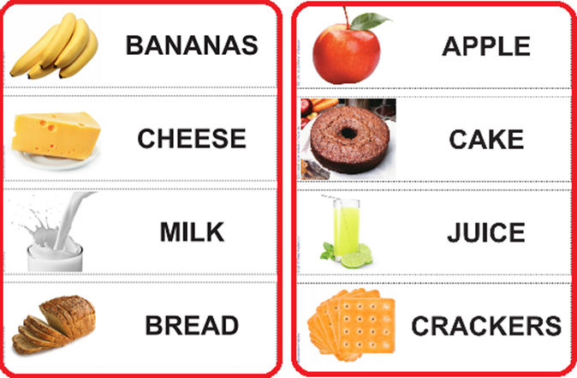

- ATIVIDADE 1 – LIGUE O NOME DOS ALIMENTOS DO PICNIC AO DESENHO
CORRESPONDENTE.

VAMOS OUVIR E CANTAR UMA MÚSICA SOBRE O PICNIC - PIQUENIQUE
PICNIC SONG: https://www.youtube.com/watch?v=Qru-dNME_Wg

